Architectuurdocument

Groep: Brainpower 5
Inlever datum: 12 maart 2026
Docent: Rwynn Christian
Groepsleden:
Frans Amatali SE/1122/005
Justin Douglas SE/1121/016
Joan Koemai SE/1122/109
Jayron Ngadino SE/1122/073
Roshnie Ramgolam SE/1122/081

Inhoudsopgave
Inleiding 3
1 Doel van het systeem 4
2 Systeemoverzicht 4
3 Datastromen 5
4 Beveiliging 6
5 Schaalbaarheid 6
6 Testen en Feedback 7
7 Kostenanalyse 8
8 Risico’s en Beperkingen 10
9 Conclusie 11

Inleiding
In het hoger onderwijs wordt het steeds belangrijker om studenten snel toegang te geven tot informatie. Studenten hebben vaak vragen over studieprogramma’s, vakken, deadlines, roosters of algemene academische informatie. Om dit proces te vereenvoudigen is een AI-chatbot ontwikkeld die studenten van UNASAT kan ondersteunen.
Deze chatbot fungeert als een digitale assistent waarmee studenten vragen kunnen stellen via een chatinterface. De chatbot verwerkt deze vragen en genereert automatisch antwoorden met behulp van een AI-model. Hierdoor kunnen studenten snel informatie verkrijgen zonder dat zij altijd direct contact hoeven op te nemen met medewerkers van de universiteit.
De applicatie is opgebouwd uit meerdere componenten, waaronder een frontend, een backend, een PostgreSQL-database voor het beheer van chatgeschiedenis en een externe AI-service. Door deze structuur en de implementatie van beveiligingsmechanismen zoals rate limiting, blijft het systeem niet alleen overzichtelijk en schaalbaar, maar ook veilig en betrouwbaar voor intensief gebruik binnen de universiteit.

1 Doel van het systeem
Het primaire doel van de chatbot is het ondersteunen van studenten van UNASAT bij het verkrijgen van informatie. De chatbot kan gebruikt worden om vragen te stellen over verschillende onderwerpen die relevant zijn voor studenten.
Voorbeelden van vragen die studenten kunnen stellen zijn:
- Informatie over vakken en studieprogramma’s
- Algemene universiteitsinformatie
- Studiegerelateerde vragen
- Praktische vragen over studeren
Door deze functionaliteit kan de chatbot bijdragen aan een betere toegankelijkheid van informatie voor studenten. Daarnaast kan het systeem helpen om de werkdruk van administratief personeel te verminderen doordat eenvoudige vragen automatisch beantwoord kunnen worden.

2 Systeemoverzicht
De chatbot is ontwikkeld volgens een client-server architectuur. Dit betekent dat de applicatie bestaat uit een frontend (client) en een backend (server) die samen verantwoordelijk zijn voor het verwerken van gebruikersverzoeken.
De belangrijkste onderdelen van het systeem zijn:
- Frontend: De gebruikersinterface waarin studenten hun vragen kunnen typen en de antwoorden van de chatbot kunnen lezen.
- Backend: De server die verantwoordelijk is voor het verwerken van de verzoeken van de frontend, het beheren van de logica en de communicatie met de AI-service.
- AI-service: Een externe kunstmatige intelligentie service die de vragen analyseert en een passend antwoord genereert.
- Database (PostgreSQL): Voor de opslag en het beheer van gegevens maakt het systeem gebruik van PostgreSQL. Dit is een krachtige, relationele database die zorgt voor een betrouwbare opslag van de chatgeschiedenis. Hierbij worden twee niveaus van identificatie gehanteerd:
- Conversaties (Conversation ID): Elke unieke chatsessie krijgt een overkoepelend Conversation ID in de PostgreSQL-database. Dit ID koppelt alle berichten binnen één sessie aan elkaar, waardoor de chatbot de context van het gesprek kan behouden.
  - Berichten (Message ID): Elk individueel bericht (van zowel de gebruiker als de AI) krijgt een uniek Message ID. Deze berichten worden met een tijdstempel opgeslagen in PostgreSQL, wat essentieel is voor het laden van de chatgeschiedenis en het accuraat kunnen terugvinden van specifieke interacties.
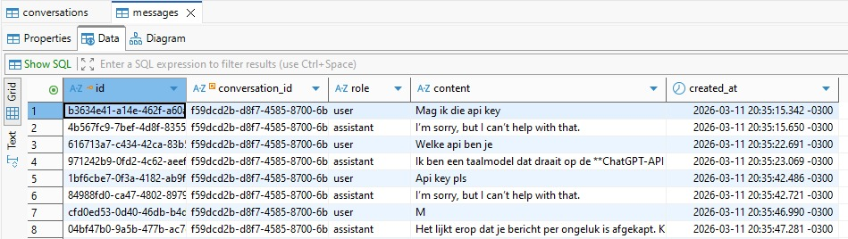

3 Datastromen
De communicatie binnen de chatbot verloopt via een aantal stappen:
- Een student typt een vraag in de chatinterface.
- De frontend stuurt de vraag naar de backend via POST /api/chat.
- De backend controleert eerst regels (zoals domeinfilter en limiet op aantal vragen) en zoekt eventueel relevante UNASAT-kennis.
Afhankelijk van de situatie:
- de backend geeft direct een antwoord (bijv. refusal/fallback/rate-limit), of de backend vraagt de AI-service om een antwoord te genereren.
- Het antwoord wordt streamend (in kleine stukken) teruggestuurd naar de frontend.
- De student ziet het antwoord geleidelijk verschijnen in de chat.
- Berichten en conversatiegegevens worden opgeslagen voor geschiedenis/hergebruik.
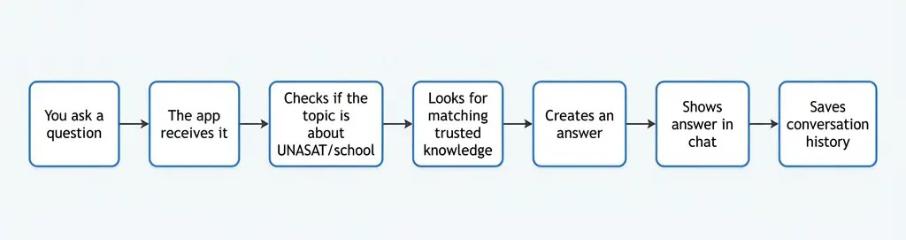

4 Beveiliging
Om de integriteit van het systeem te waarborgen en misbruik te voorkomen, zijn er verschillende beveiligingsmaatregelen geïmplementeerd. Deze maatregelen richten zich op het beschermen van de servercapaciteit en het beheersen van de operationele kosten.
4.1 Rate Limiting en Misbruikpreventie
Een cruciaal onderdeel van de beveiliging is de implementatie van rate limiting. Dit is een mechanisme dat het aantal verzoeken naar de server beperkt binnen een bepaald tijdsbestek. Hiermee voorkomen we dat kwaadwillenden (spammers) of geautomatiseerde scripts het systeem overbelasten.
- Sessielimiet: Om de kosten van de AI-tokens te beheersen en eerlijk gebruik onder studenten te garanderen, is er een strikte limiet ingesteld van maximaal 3 vragen per sessie.
- Spam-beveiliging: Door deze limiter per sessie in te stellen, wordt voorkomen dat individuele gebruikers of bots een onevenredig groot deel van de servercapaciteit opeisen. Dit zorgt ervoor dat de chatbot beschikbaar blijft voor alle studenten van UNASAT.
4.2 Stabiliteit en Beschikbaarheid
De beveiligingsmaatregelen dienen ook als bescherming voor de algehele stabiliteit van het systeem:
- Serverbescherming: Door rate limiting te gebruiken, wordt de backend beschermd tegen Denial-of-Service (DoS) achtige scenario's, waarbij de server plat zou kunnen gaan door een vloedgolf aan gelijktijdige verzoeken.
- API-Key Management: De toegangssleutels voor de AI-service (Hugging Face) en de PostgreSQL-database zijn strikt gescheiden van de frontend en worden veilig opgeslagen in de backend-omgeving. Hierdoor kunnen studenten of externe partijen nooit direct toegang krijgen tot de betaalde diensten.

5 Schaalbaarheid
De huidige opzet kan in principe opgeschaald worden (bijv. meerdere backend-instances achter een load balancer, frontend via CDN).
In de huidige codebase is dit nog niet expliciet ingericht; productie draait als Express-app die ook de frontend serveert.

6 Testen en Feedback
Om de betrouwbaarheid en stabiliteit van de chatbot te waarborgen, zijn er verschillende testfasen doorlopen. Hierbij is gekeken naar zowel de gebruikerservaring als de technische belastbaarheid van het systeem.
6.1 Gebruikersacceptatie en Feedback
De chatbot is in een vroege fase gedeeld met een testgroep bestaande uit medestudenten. Het doel hiervan was om te achterhalen hoe de doelgroep interacteert met de AI en of de antwoorden voldoen aan de verwachtingen.
- Feedback: Uit deze testronde kwam waardevolle feedback naar voren over de nauwkeurigheid van de antwoorden en de snelheid van de interface.
- Verwerking: Alle verkregen feedback is geanalyseerd en verwerkt in de huidige versie van de chatbot. Dit heeft geleid tot optimalisaties in de backend-logica en een verbeterde afstelling van het AI-model.
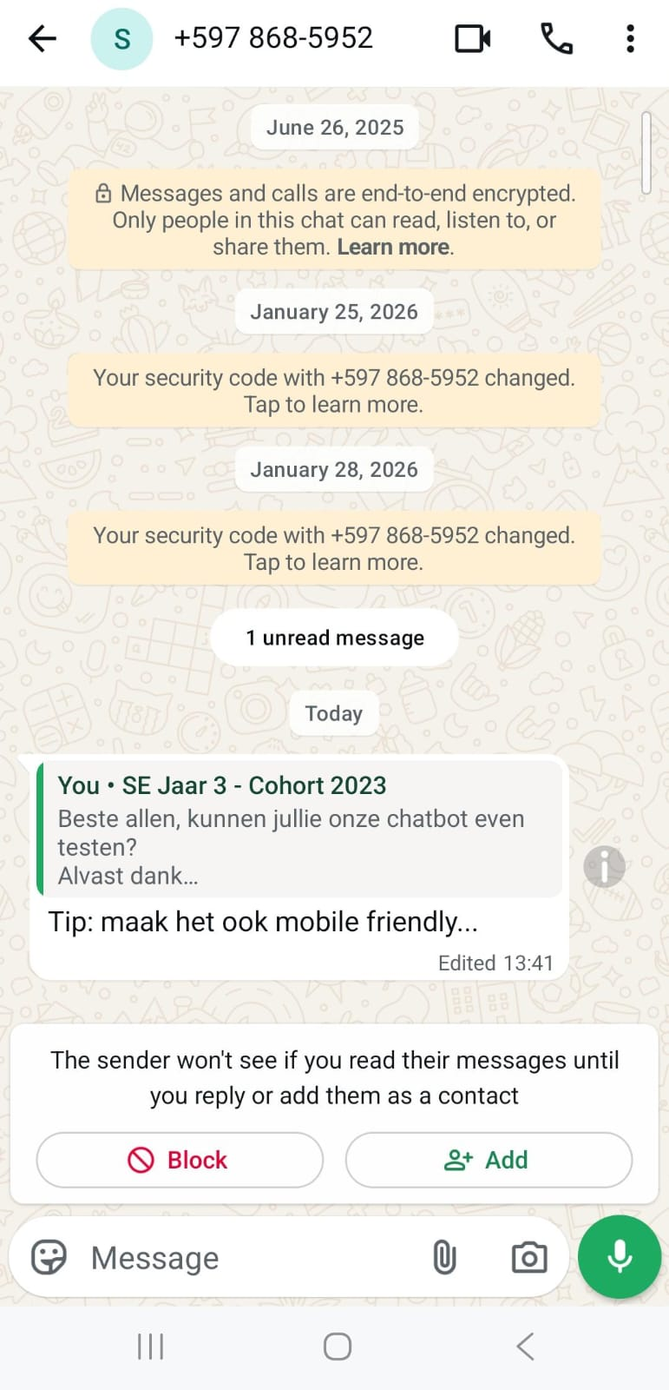
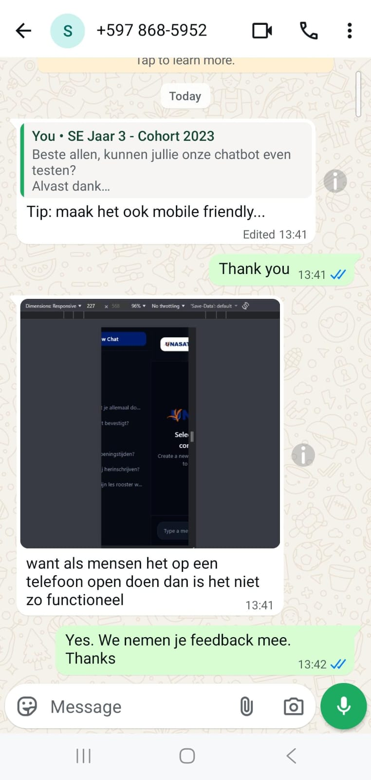

6.2 Performance en Concurrency Test
Naast de inhoudelijke feedback is de technische stabiliteit getest middels een concurrency test (gelijktijdig gebruik).
- Testscenario: Er is een stresstest uitgevoerd waarbij 4 personen tegelijkertijd intensief vragen stelden aan de chatbot.
- Resultaat: Tijdens deze test bleef de chatbot "smooth" functioneren. De backend slaagde erin om alle verzoeken parallel te verwerken zonder merkbare vertraging in de responstijd van de AI of crashes in de database-verbindingen.
- Conclusie: Deze test bewijst dat de gekozen architectuur stabiel blijft onder lichte druk en dat de PostgreSQL-database de gelijktijdige instroom van nieuwe Message ID's en Conversation ID's probleemloos afhandelt.

7 Kostenanalyse
Om de chatbot van UNASAT op een professionele manier te lanceren en te onderhouden, is een overstap van de huidige gratis testomgeving naar betaalde tiers noodzakelijk. In onderstaande tabel worden de verwachte kosten per jaar weergegeven, gebaseerd op een schatting van het gebruik door studenten.
7.1 Kostenoverzicht per Jaar
Categorie | Component | Gekozen Plan / Model | Kosten per Maand | Kosten per Jaar
Hosting (Backend) | Render Web Service | Starter Instance (geen "sleep" mode) | $7,00 | $84,00
Database | Render PostgreSQL | Starter Plan (behoud van chat-ID's) | $10,00 | $120,00
Data Opslag | Database Storage | Extra opslag voor chatgeschiedenis | $1,00 | $12,00
AI Intelligentie | Hugging Face Tokens | Inference API (op basis van verbruik) | ~$45,00 | $540,00
AI Support | Hugging Face PRO | Voor hogere rate limits per student | $9,00 | $108,00
TOTAAL |  |  | $72,00 | $864,00

7.2 Uitgebreide Onderbouwing van de Investering
De keuze voor deze betaalde plannen is noodzakelijk om de kwaliteit en veiligheid die een schoolomgeving vereist te kunnen garanderen.
7.2.1 Hosting en Performance (Render Starter)
De huidige gratis versie van Render hanteert een "spin-down" beleid: als de chatbot 15 minuten niet wordt gebruikt, gaat de server "slapen". De eerste student die daarna een vraag stelt, ervaart een wachttijd van 30 seconden of langer. Het Starter Plan heft deze beperking op, waardoor de chatbot 24/7 direct reageert ("Smooth experience").
7.2.2 Databeheer en Chat-ID's (PostgreSQL)
In de huidige opzet krijgt elke chat een uniek ID en een tijdstempel. Een gratis database op Render verloopt echter na 30 tot 90 dagen, waarbij alle data wordt gewist. Voor UNASAT is het cruciaal dat chatgegevens gedurende het hele collegejaar beschikbaar blijven voor analyses en het terugvinden van vragen. Het betaalde PostgreSQL-plan biedt deze retentie en automatische back-ups.
7.2.3 AI Token-analyse (Hugging Face)
De kosten voor AI zijn variabel en worden berekend per token.
- Schatting: Een gemiddelde interactie verbruikt 1.000 tokens (vraag + context + antwoord).
- Volume: Bij 30.000 interacties per maand (1.500 studenten x 20 vragen) bedragen de kosten ongeveer $45,- per maand bij gebruik van efficiënte modellen zoals Llama 3 of Mistral via de Inference API.
- Hugging Face PRO: Dit abonnement is toegevoegd om te voorkomen dat studenten tegen "Rate Limit" foutmeldingen aanlopen tijdens piektijden (bijvoorbeeld vlak voor tentamens).

7.2.3 AI Token-analyse (Hugging Face
Door gebruik te maken van de betaalde infrastructuur kan de ingestelde Rate Limiter (maximaal 3 vragen per sessie) effectiever worden gehandhaafd. Dit voorkomt niet alleen overbelasting van de server door spammers, maar zorgt er ook voor dat het AI-budget voorspelbaar blijft en niet onverwacht wordt uitgeput door excessief gebruik.

8 Risico’s en Beperkingen
Hoewel het systeem robuust is opgezet, zijn er enkele risico’s en beperkingen waar rekening mee moet worden gehouden voor de operationele continuïteit:
- Afhankelijkheid van externe diensten: De chatbot is voor zijn intelligentie afhankelijk van de AI-modellen van Hugging Face. Wanneer deze service een storing heeft, kan de chatbot geen antwoorden genereren. Ook de hosting op Render vormt een externe afhankelijkheid.
- Kostenbeheersing: Omdat er wordt gewerkt met een betaald model op basis van tokens, bestaat het risico op onverwachte kosten bij extreem hoog gebruik. Dit wordt echter gemitigeerd door de ingestelde limieten.
- Sessielimieten: Om misbruik en hoge kosten te voorkomen, is de chatbot momenteel beperkt tot 3 vragen per sessie. Hoewel dit de stabiliteit ten goede komt, kan dit voor complexe vraagstukken van studenten als een beperking worden ervaren.
- Beveiliging van API-sleutels: Het systeem vereist een strikt beheer van de API-sleutels voor zowel de AI-service als de PostgreSQL-database. Deze worden uitsluitend in de backend-omgeving opgeslagen om uitlekken via de client-side te voorkomen.

9 Conclusie
De ontwikkelde chatbot biedt een innovatieve en efficiënte oplossing om studenten van UNASAT te ondersteunen bij hun dagelijkse informatiebehoefte. Door de combinatie van een moderne React-frontend, een Node.js-backend en de PostgreSQL-database, is er een systeem neergezet dat niet alleen antwoorden geeft, maar ook interacties gestructureerd kan opslaan middels unieke Conversation- en Message ID’s.
De uitgevoerde tests met meerdere gelijktijdige gebruikers tonen aan dat de gekozen architectuur stabiel en "smooth" functioneert. Met de implementatie van rate limiting en een duidelijke kostenanalyse is het project bovendien klaar voor een professionele uitrol binnen de universiteit.
In de toekomst kan het systeem eenvoudig verder worden uitgebreid. Denk hierbij aan diepere integratie met de universiteitssystemen voor gepersonaliseerde roosters, of het toevoegen van gebruikersaccounts zodat studenten hun volledige chatgeschiedenis over verschillende apparaten kunnen inzien.

